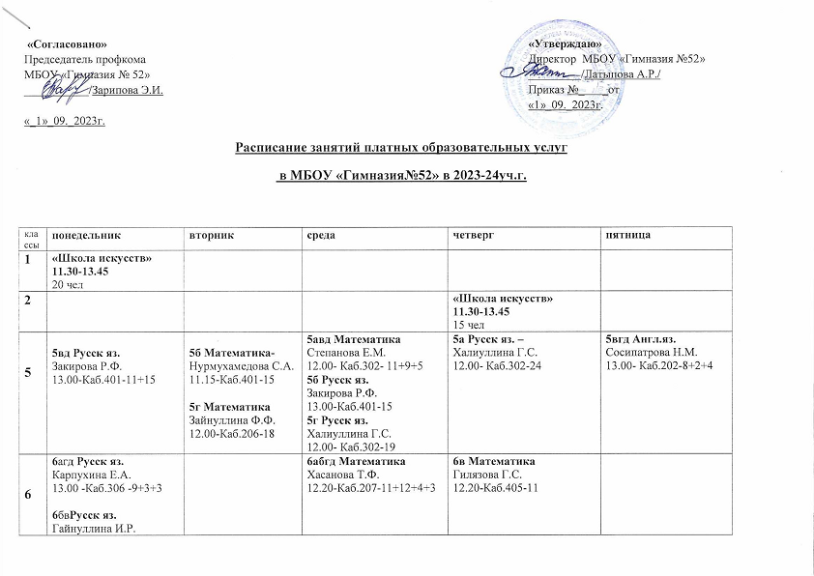

7 | 7д Русск яз.  Карпухина Е.А.  13.00 -Каб.306 -4 | 7д Математика  Хасанова Т.Ф.  12.20-Каб.207-8  7вг Биология  Гусейнова Э.С.  13.00-Каб.406-7 | 7ав Математика  Гилязова Г.С.  12.20-Каб.405-11+5  7г Математика  Зайнуллина Ф.Ф.  12.20-Каб.206-11 |  | 7авг Русск яз.  Решетникова С.П.  13.00 -Каб.306 –12+1+5
8 |  | 8аб Математика  Гилязова Г.С.  12.20-Каб.405-4+5 | 8вд классы  Химия  Пещерова С.Н.  13.00-Каб 215-6+5  8вд Математика  Хасанова Т.Ф.  13.10-Каб.207-9+6 | 8авд Русск.яз.  Майорова Н.В.-  12.20-Каб. -306-14 | 8вБиология  Гусейнова Э.С.  13.00-Каб.402-4  8авдг Физика  Степанова Е.М.  12.20-Каб.302-5+3+1+2
9 | 9в Математика  Степанова Е.М.  13.00-Каб.311-15  Обществознание  Смолярова О.В.  9абг-13.00  Каб.404-21 | 9д Математика  Зайнуллина Ф.Ф.  15.30-Каб.206-21  9аг-Русск.яз.  Яшагина Т.А.  13.30- Каб.403-28  9абвгд Химия  Самигуллина Э.И.  13.20 –Каб.215-16 | Обществознание  Смолярова О.В.  9в-13.00  Каб.404-12  9д Русск.яз.  Хайрутдинова М.И.  14.00-Каб.306-21  9абвгд Физика  Афанасьева Ф.Х.  13.00-Каб.211-18  9абвгд  Информатика  Сырямина И.В.  13.00-Каб.211-25 | 9а Математика  Варламова И.А.  13.00-Каб.207-17  9в Русск.яз.  Хайрутдинова М.И.  14.00-Каб.306-  Обществознание  Смолярова О.В.  9д-13.00  Каб.404-21  9б Русск.яз.  Майорова Н.В.-  14.30-Каб. -12 | 9абвгд Биология  Гусейнова Э.С.  13.00-Каб.406-14  9бг Математика  Хасанова Т.Ф.  15.30-Каб.207-10+11
10 |  | 10а  Физика  Афанасьева Ф.Х.  13.00-Каб.211-20
11 |  | 11аб Обществознание  Смолярова О.В.  13.00Каб.404-21 |  |  | 11абв Математика  Гилязова Г.С.  12.20-Каб.405-11  База  11б-Русск.яз.  Решетникова С.П.  8.00- Каб.403-15

Расписание платных курсов в 2023-2024 учебном году
№ | ФИО учителя | предмет | класс | Кол-во детей | День недели | время | кабинет
1 | Афанасьева Ф.Х. | физика | 9абвгд  10а | 18  20 | среда  вторник | 13.00-13.45  13.00-13.45 | 211  211
2 | Варламова И.А | матем | 9а | 17 | четверг | 13.00-13.45 | 207
3 | Гайнуллина И.Р. | русс | 6бв | 21 | Понедельник | 12.20-13.05 | 403
4 | Гилязова Г.С. | матем | 6в  7ав  8аб  11абв | 11  9+7  9  11 | четверг  Среда  Вторник  пятница | 12.20-13.05  12.20-13.05  12.20-13.05  12.20-13.05 | 405  405  405  405
5 | Гусейнова Э.С. | биология | 7вг  8в  9абвгд | 8  4  14 | Вторник  пятница | 13.00-13.45  13.00-13.45 | 402  402
6 | Зайнуллина Ф.Ф. | матем | 5г  7г  9д | 18  11  21 | Вторник  Среда  Вторник | 12.00-13.00  12.20-13.05  15.30-16.15 | 206  206  206
7 | Закирова Р.Ф. | русс | 5вд  5д | 11+15  15 | Понедельник  среда | 13.00-13.45  13.00-13.45 | 401  401
8 | Карпухина Е.А. | русс | 66агд  7д | 15  4 | Понедельник | 13.00-13.45 | 306
9 | Майорова Н.В. | русс | 8авд  9б | 14  12 | Четверг  четверг | 12.20-13.45  14.30-15.15 | 306  306
10 | Нурмухамедова С.А. | матем | 5б | 15 | понедельник вторник | 11.15-12.00 | 401
11 | Пещерова С.Н. | химия | 8абвгд | 11 | среда | 13.00-13.45 | 215
12 | Решетникова С.П. | русс | 7авг  11б | 18  15 | пятница | 13.00-13.45  8.00-8.45 | 306  403
13 | Смолярова О.В. | общест | 9абг  9в  9д  11аб | 21  12  21  21 | понедельник  среда  четверг  вторник | 13.00-13.45  13.00-13.45  13.00-13.45  13.00-13.45 | 404  404  404  404
14 | Самигуллина Э.И. | химия | 9абвгд | 16 | вторник | 13.20-13.55 | 215
15 | Сосипатрова Н.М. | англ | 5вгд | 8+2+4 | пятница | 13.00-13.45 | 202
16 | Степанова Е.М. | Матем  Матем  Физика | 5авд  9в  8авдг | 25  15  11 | среда  понедельник  пятница | 12.00-12.45  13.00-13.45  12.20-12.05 | 302  311  302
17 | Сырямина И.В. | Инфор | 9абвгд | 25 | среда | 13.00-13.45 | 311
18 | Хайрутдинова М.И. | Русс.яз. | 9д | 21 | среда | 14.00-14.45 | 306
19 | Халиуллина Г.С. | Русс.яз. | 5г  5а | 19  24 | Среда  четверг | 12.00-12.45  12.00-12.45 | 306  306
20 | Хасанова Т.Ф. | матем | 6абгд  7д  8вд  9бг | 29  8  15  21 | среда  вторник  среда  пятница | 12.20-13.05  12.20-13.05  13.10-13.55  15.30-16.15 | 207  207  207  207
21 | Яшагина Т.А. | русс | 9аг | 28 | вторник | 13.30-14.15 | 403

